Тема: «Осенние лабиринты».
Из опыта организации совместной деятельности ДОУ и семей воспитанников.

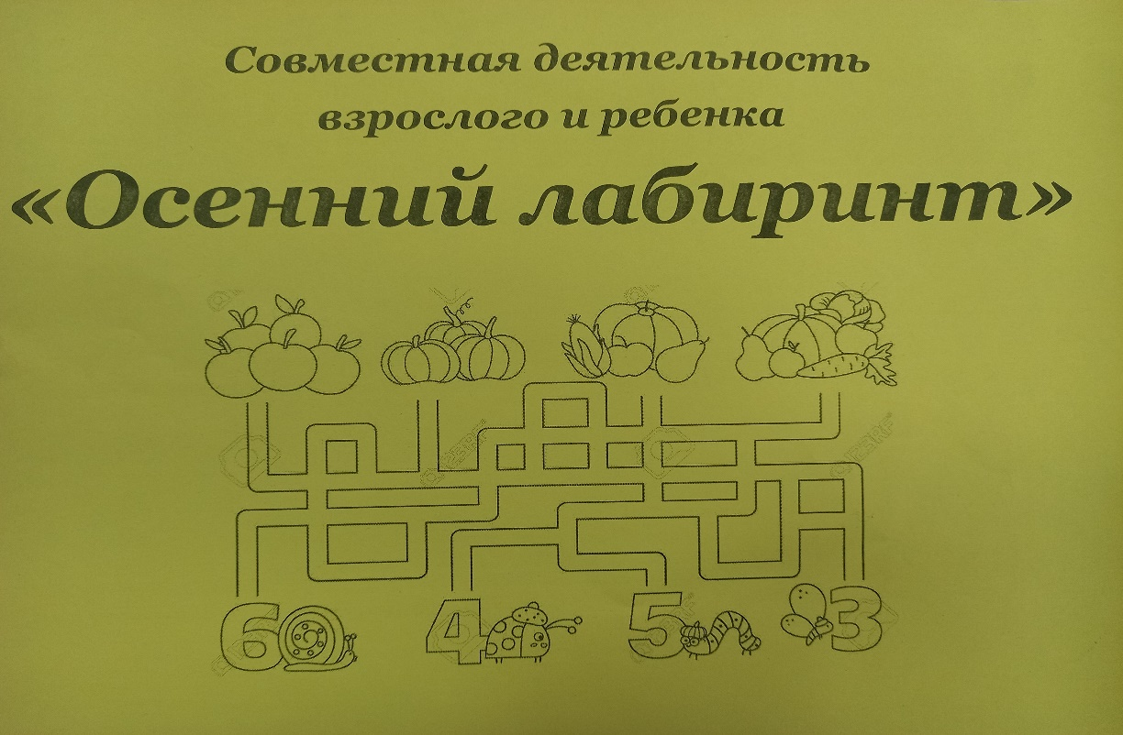

Автор: Курамшина Н.И.
Организация: МДОАУ №181
Населенный пункт: Оренбургская область, Оренбург.

Цель: развитие интеллектуальных способностей детей через изготовление игры-головоломок в совместной деятельности с семьями воспитанников.

Актуальность: В современное время очень остро стоит вопрос организации совместной деятельности ДОУ и семей воспитанников. Родители ссылаясь на свою занятость не понимают важность совместной творческой деятельности ребенка и членов семьи. Забывая о том что совместная деятельность- это в первую очередь – это общение наедине, без современных гаджетов, а также вовлечение в творческий процесс сближает взрослого и ребенка, и дает возможность именно ребенку(а не взрослому, как это ошибочно бывает) проявлять свой творческий потенциал.
Но важен также подход педагога в процессе организации совместной деятельности: ведь можно просто написать объявление, что такого то числа необходимо принести поделки и на такую то тему. А можно подвести к совместной творческой деятельности иначе…
В этот раз в ходе организации «Творческой мастерской» по изготовлению поделок на тему осени была проведена предварительная работа с родителями и детьми, целью которой было увлечь, заинтересовать темой и детей и родителей.
Предварительная работа с родителями включала в себя:
- Подготовка консультации «Как и зачем делать поделки с детьми…»
- Подведение к теме поделок: «Осенние лабиринты» на родительском собрании.
Первоначально родителям были обозначены основные этапы совместного изготовления поделок: Обговаривание идеи или сюжета, выбор материалов (все это совместно с детьми),помощь взрослого в реализации идеи. Особенно было подчеркнуто, что необходимо делать вместе с ребенком, на его глазах, помогая ему, и ни в коем случае не делать без ребенка.
На собрании родителям было предложено вспомнить свое детство и детские журналы, в которых публиковали различные задания для детей. Одним из самых популярных были -детские лабиринты, где нужно было выбрать правильный путь из точки А в точку Б, или среди запутанных дорожек найти ту которая приведет к цели. Игра -лабиринт относится к серии игр-головоломок ,которые способствуют интеллектуальному развитию ребенка.
Лабиринты принадлежат к тем видам игрушек, которые способны удерживать внимание детей уже 4-5 летнего возраста максимально долго, необходимо лишь подобрать лабиринт, соответствующий уровню развития ребенка.
Такой неподдельный интерес детей к играм-лабиринтам обусловлен, в первую очередь, тем, что всем им нравится искать выход из «необычной ситуации», а также менять ход событий на свое усмотрение. Игры - лабиринты помогают детям научиться логически, прокладывать ходы, перебирать все возможные варианты. Работа с лабиринтами способствует улучшению качества произвольного внимания у детей : постепенно увеличивает его объём, улучшает его распределение, переключение, устойчивость.
Родителям было предложено в совместной деятельности со своими детками, придумать и изготовить игру-головоломку лабиринт, но используя осеннюю тематику. То есть придумать сюжетную основу для лабиринта и объяснить варианты ее прохождения.
Тем самым в совместной деятельности решая две образовательные задачи:
1. Интеллектуальное развитие дошкольников 4-5 лет через игру головоломку,
2. Закрепление уже имеющихся знания детей об осенних изменениях в природе, а также о жизни животных в осенний период.
Что касается родителей, то они понимают что им необходимо сделать , и непосредственную выгоду и пользу, своего потраченного времени для детей. Что тоже немаловажно, что их труд будет непосредственно для игры детей, а не просто красивая постройка, которую тронешь и все осыплется.
Предварительная работа с детьми:
-Знакомство с понятием лабиринт в ходе прогулки.
Воспитателем заранее был нарисован лабиринт на прогулочной площадке группы. Детям были даны основные понятия: что лабиринт-это запутанная дорога, что каждый лабиринт имеет «вход», «выход» и дано понятие «тупик», а задача игрока найти правильный путь.
-В ходе обсуждения впечатлений от игры, детям было предложено придумать свой лабиринт, изготовить его вместе с папой и мамой, а потом принести в садик и объяснить сюжет своего лабиринта и потом обменяться друг с другом.
На реализацию этой идеи было дано 2-3 недели.
По итогам совместной деятельности семей воспитанников было изготовлено около 20 разнообразных лабиринтов с различными осенними сюжетами. Принося свой лабиринт каждый ребенок объяснял сюжет и правила игры и увлекал в игру других детей (в том числе и тех, кто не делал лабиринт).
Среди сюжетов были выбраны следующие темы:
-Зайчик по ходу лабиринта собирает урожай (капусту, морковку)
-Мишка ищет дорогу к меду.
-Белочка собирает орешки.
-Ежик собирает грибочки
-Лабиринт из листьев разных деревьев…
Как итог хочется подчеркнуть, что данная работа воспитателей детского сада, родителей и детей носила не обязывающий характер, а основывалась на познавательном интересе, на увлеченности темой как родителей, так и детей. А результат этой творческой деятельности остается в группе(хотя есть дети которые забрали игру домой) и пополнит игровые детские центры.
